**Atividade - Criptografia e Assinatura Digital (Kleopatra):**

**Nome: Igor Correa RA: 15.00588-7  
Nome: Rodrigo Franciozi RA: 14.04014-0**

**CRIPTOGRAFIA:**

1. O destinatário deve criar um par de chaves com RSA (criptografia e assinatura digital) com 2048 bits, que expira em 3 dias
2. Gerar nome de usuário, e-mail e senha
3. Senha: 123456
4. Verificar as chaves que foram criadas. Quais as chaves públicas e privadas?
5. Exportar as chaves públicas e privadas.



1. Conferir os valores das chaves públicas e privadas com o editor de textos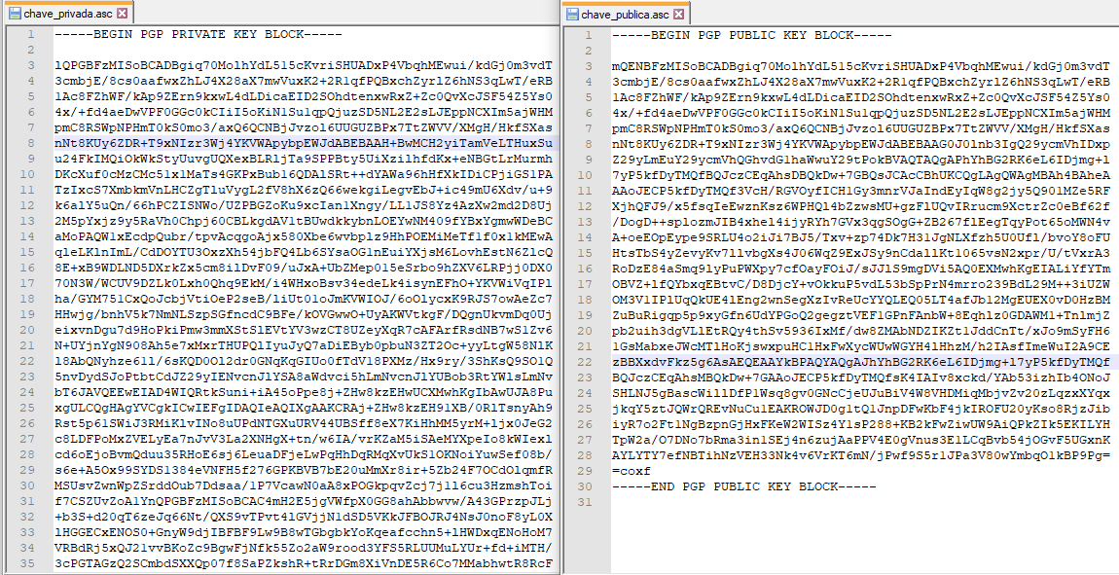
2. Enviar a chave pública na Internet (**keys.gnupg.net:11371 ou pgp.mit.edu:11371**)

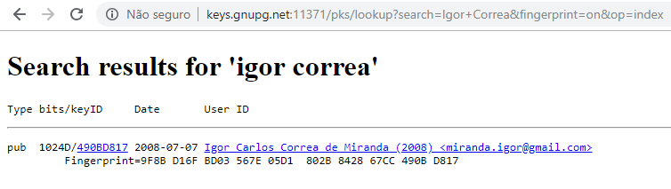

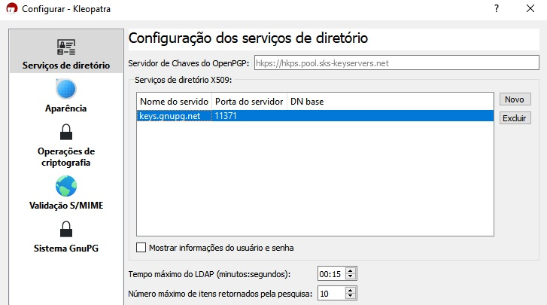

1. Criptografar um arquivo (remetente) e enviar por e-mail para outro grupo (destinatário) ou fazer isso com pendrive
2. Decriptografar (destinatário) o arquivo usando somente a sua chave privada

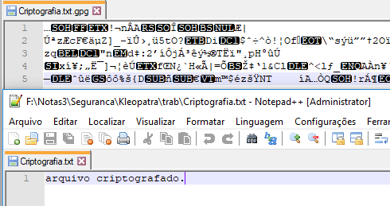

Obs: em todos os itens deve-se realizar **prints das telas**.

**ASSINATURA DIGITAL:**

1. O remetente deve criar um par de chaves com RSA (criptografia e assinatura digital) com 2048 bits, que expira em 3 dias
2. Gerar nome de usuário, e-mail e senha
3. Senha: 123456
4. Verificar as chaves que foram criadas. Quais as chaves públicas e privadas?
5. Exportar as chaves públicas e privadas.



1. Conferir os valores das chaves públicas e privadas com o editor de textos.



7. Enviar a chave pública na Internet Enviar a chave pública na Internet (**keys.gnupg.net:11371 ou pgp.mit.edu:11371**)

8. Assinar digitalmente (remetente) um arquivo e enviar para outro grupo por e-mail ou pendrive.

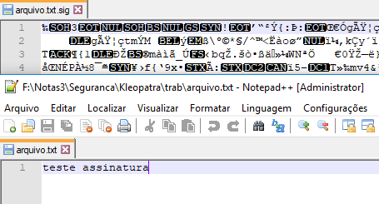

9. Verificar assinatura (destinatário), assim como o arquivo assinado e original. Obs: em todos os itens deve-se realizar **prints das telas**.

